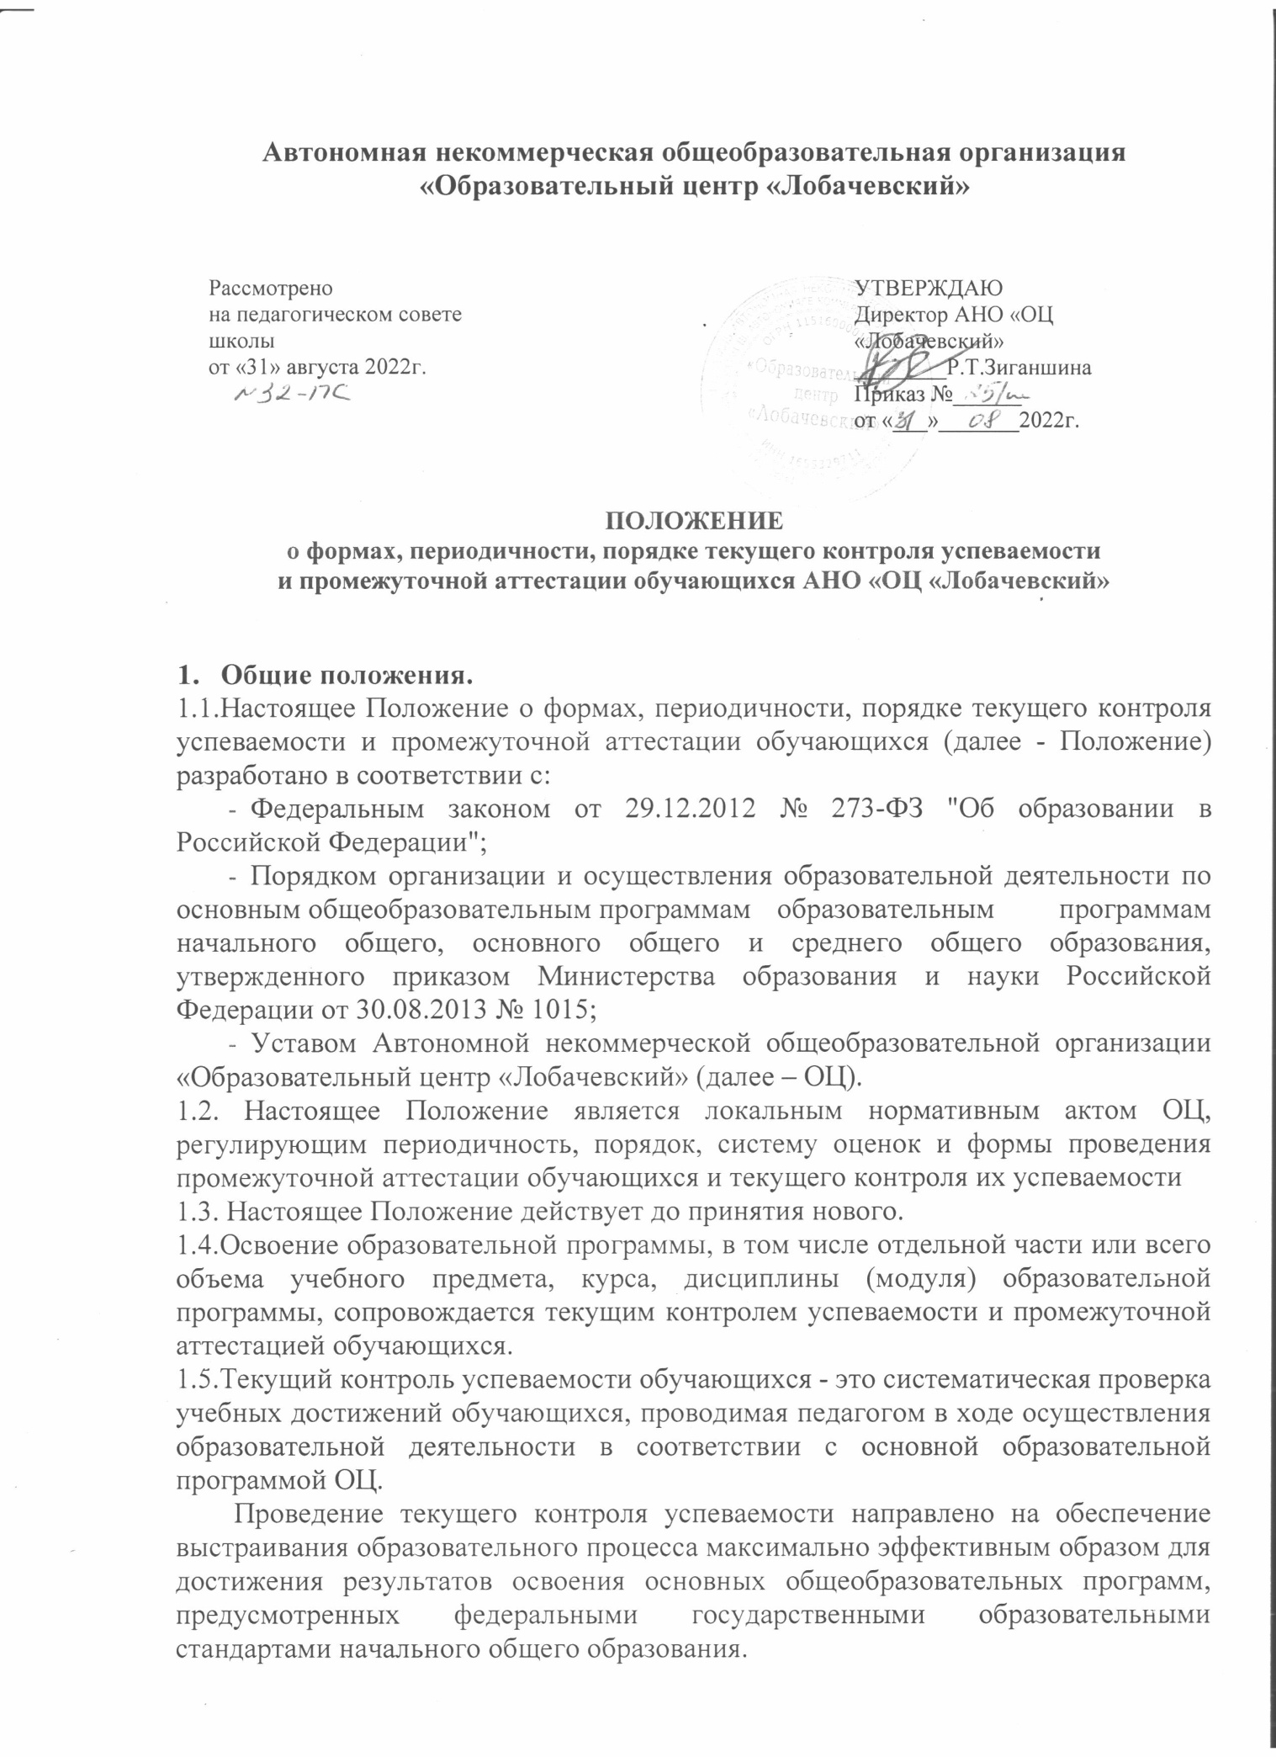

1.6.Промежуточная аттестация – это установление уровня достижения результатов освоения учебных предметов, курсов, дисциплин (модулей), предусмотренных основной образовательной программой.
Промежуточная аттестация проводится во всех классах по каждому учебному предмету, курсу, дисциплине, модулю в конце учебного года.
Сроки проведения промежуточной аттестации определяются календарным учебным графиком ОЦ.

2. Содержаниеипорядокпроведениятекущегоконтроляуспеваемости обучающихся.

  - Текущий контроль успеваемости обучающихся проводится в течение
учебного периода в целях:
- контроля уровня достижения обучающимися результатов, предусмотренных образовательной программой;
- оценки соответствия результатов освоения образовательных программ требованиям ФГОС;
- проведенияобучающимсясамооценки,оценкиегоработы преподавателем с целью возможного совершенствованияобразовательного процесса.
  - Текущий контроль осуществляется преподавателем, реализующим
соответствующую часть образовательной программы.
  - Порядок, формы, периодичность, количество обязательных мероприятий
при проведении текущего контроля успеваемости обучающегося определяются учителем с учетом основной образовательной программы ОЦ.
  - Фиксация результатов текущего контроля осуществляется согласно
Системе оценки достижения планируемых результатов освоения основной образовательной программы начального общего образования.
  - Последствия получения неудовлетворительного результата текущего
контроля успеваемости определяются учителем в соответствии с образовательной программой, и могут включать в себя проведение дополнительной работы с обучающимся, индивидуализацию содержания образовательной деятельности обучающегося, иную корректировку образовательной деятельности в отношении обучающегося.
  - Результаты текущего контроля фиксируются в классных журналах и дневниках обучающихся.
  - Учителядоводятдосведенияродителей(законных представителей)
сведения о результатах текущего контроля успеваемости обучающихся индивидуально. Учителяврамкахработысродителями(законнымипредставителями)обучающихсяобязаны прокомментировать результаты текущего контроля успеваемости обучающихся в устной форме. Родители (законные представители) имеют право на получение информации об итогах текущего контроля успеваемости обучающегося в письменной форме в виде выписки из классного журнала, для чего должны обратиться к классному руководителю.
  - До начала выставления оценок (отметок) за учебный период (четверть,
полугодие) обучающемуся должна быть предоставлена возможность отработки (выполнения работы над ошибками, выполнения дополнительного задания и т.д.) неудовлетворительных результатов текущего контроля успеваемости обучающихся.
  - Оценка за учебный период (четверть, полугодие) должны быть
выставлены обоснованно и объективно на основе среднего балла обучающегося за данный период. Выставление оценок за четверть (полугодие) производится в соответствии со средней оценкой за период, отображаемой в классном журнале, следующим образом:
– при средней оценке за период от 4, 60 выставляется отметка «5»;
- при средней оценке за период от 3, 60 выставляется отметка «4»;
- при средней оценке за период от 2, 60 выставляется отметка «3».
  - В случае если учебный предмет преподавался 1 раз в неделю, то для
выставления оценки за четверть должно быть не менее 3-х текущих оценок.
  - Если обучающийся пропустил 2/3 и более уроков по учебному предмету,
то, при пропусках уроков без уважительных причин, за четверть ставится – н/а (не аттестован). В случае если пропуски уроков были по уважительной причине (документальное подтверждение), то обучающийся может быть аттестован, если ликвидирует все задолженности по учебному предмету.
  - Оценка за учебный год выводятся на основе четвертных (полугодовых)
оценок. В случае спорной оценки (при положительной оценке за промежуточную аттестацию), выставляется оценка равная оценке за четвертую четверть(например:за 1 четверть – «3», за 2 четверть– «4», за 3 четверть– «3», за 4 четверть – «4»; оценка за учебный год – «4» или за 1 четверть – «4», за 2 четверть–«4»,за 3 четверть–«3»,за4четверть–«3»; оценказаучебныйгод–
«3» и т.д.).
  - Если обучающийся не аттестован по учебному предмету по результатам
двух четвертей и одна из этих четвертей четвертая, то за учебный год выставляется – н/а (не аттестован).

Содержание,ипорядокпроведенияпромежуточнойаттестации

  - Целямипроведенияпромежуточнойаттестацииявляются:
- объективное установление фактического уровня освоения образовательной программы и достижения результатов освоения образовательной программы;
- соотнесениеэтогоуровнястребованиямиФГОС;
- оценка достижений конкретного обучающегося, позволяющая выявить пробелы в освоении им образовательной программы и учитывать индивидуальныепотребности обучающегося в осуществлении образовательной деятельности,
- оценка динамики индивидуальных образовательных достижений, продвижения в достижении планируемых результатов освоения образовательной программы
  - Промежуточная аттестация в ОЦ проводится на основе принципов объективности, беспристрастности. Оценка результатов освоения обучающимися образовательных программ осуществляется в зависимости от достигнутых ими результатов.
  - Формами промежуточной аттестации являются: письменные, устные, практические. А также промежуточная аттестация может проводится в форме выставления годовой оценки.
К письменным формам относятся: проверочные, контрольные, творческие работы; письменные отчѐты о наблюдениях; тестирование; сочинения, изложения, диктанты, списывание текста и другое.
К устным формам относятся: беседы, собеседования, рассказ, рассказ-описание и другое.
К практическим формам относятся: защита рефератов и проектов, выполнение контрольных нормативов и другое.
Выставлениегодовойоценки–оценказаучебныйгодпопредмету.
  - Фиксация результатов промежуточной аттестации осуществляется согласно Системе оценки достижения планируемых результатов освоения основной образовательной программы начального общего образования.
  - Классные руководители и учителя доводят до сведения родителей (законных представителей)сведения о результатах промежуточной аттестации обучающихся как посредством заполнения классных журналов, так и по запросу родителей (законных представителей) обучающихся. Учителяв рамках работы с родителями (законными представителями) обучающихся обязаны прокомментировать результаты промежуточной аттестации обучающихся в устной форме при необходимости. Родители (законные представители) имеют право на получение информации об итогах промежуточной аттестации обучающегося в письменной форме в виде выписки из классного журнала, для чего должны обратиться к классному руководителю.
  - Промежуточная аттестация проводится по утвержденному директором графику, который (не позднее, чем за 2 недели до начала аттестационного периода) доводится до сведения участников образовательного процесса. График составляется на весь период подготовки и проведения аттестации. В графике указываются дни, выделяемые на подготовку к экзаменам, дата и время их проведения, классы, которые сдают экзамены по предметам, даты и время проведения консультаций учителями по предметам, места проведения экзаменов и консультаций, а также другая необходимая информация. В графике указываются фамилии учителей проводящих промежуточную аттестацию.
  - Контрольно-измерительные материалы (КИМы) разрабатываются заместителем директора по учебной работе на основе основной образовательной программы (оценочно-методических материалов) не позднее,чем за 2 дня до проведенияпромежуточнойаттестации.
  - КИМы промежуточной аттестации утверждаются директором и хранятся в его кабинете; выдаются учителям в день проведения промежуточной аттестации.
  - Для проведения промежуточной аттестации приказом директора определяется ответственный учитель по каждому предмету.
Ответственность за организацию и проведение промежуточной аттестации несет заместитель директора по учебной работе.
  - На проверку работ обучающихся письменных форм промежуточной аттестации отводится не более 2-х календарных дней.
  - Письменные работы обучающихся хранятся в ОЦ в течение одного года.
  - Итоги промежуточной аттестации фиксируются в протоколах проведения промежуточной аттестации. Оценки устных и практических форм должны быть выставлены в протоколы промежуточной аттестации в день проведения. Оценки письменных форм промежуточной аттестации заносятся в протоколы не позднее 2-х дней после проведения.
  - Протоколы промежуточной аттестации обучающихся хранятся в ОЦ три года.
  - Учитель-предметник по окончании промежуточной аттестации проводит проблемный анализ, полученных результатов.
  - Результаты промежуточной аттестации проводимой в форме выставления годовой оценки фиксируются в классном журнале как оценка за учебный год по предмету.
  - Итоги промежуточной аттестации обсуждаются на заседаниях педагогического совета.
  - Порядок проведения промежуточной аттестации учащихся, обучающихся в форме семейного образования и самообразования регламентирован в локальном нормативном акте об обучении в форме семейного образования и самообразования.

Порядокпереводаобучающихсявследующийклассобучения

  - По окончании учебного года обучающимся выставляются годовые по всем предметам учебного плана согласно п.2.11 и п. 2.12.
  - Обучающиеся, получившие на промежуточной аттестации положительные оценки, подтверждающие освоение в полном объѐме соответствующей части образовательной программы, решением педагогического совета переводятся в следующий класс.
  - Неудовлетворительные результаты промежуточной аттестации по одному или нескольким учебным предметам, курсам, дисциплинам (модулям) образовательной программы или не прохождение промежуточной аттестации признаютсяакадемическойзадолженностью.
  - Обучающиеся, не прошедшие промежуточную аттестацию или имеющиеакадемическуюзадолженность,переводятсявследующийкласс условно.
  - Обучающиесяобязаныликвидироватьакадемическуюзадолженность.
  - ОЦ создает условия обучающемуся для ликвидации академической задолженности и обеспечивает контроль за своевременностьюее ликвидации.
  - Обучающиеся,имеющиеакадемическуюзадолженность,вправепройти промежуточную аттестацию по соответствующему учебному предмету, курсу, дисциплине (модулю) не более двух раз в сроки, определяемые ОЦ,с момента образования академической задолженности. В указанный период не включается время каникул и время болезни обучающегося.
  - Первый раз повторную промежуточную аттестацию по предмету, по которому имеется академическая задолженность, обучающийся сдает непосредственно учителю-предметнику.
  - Для проведения повторной промежуточной аттестациипри ликвидации академической задолженности во второй раз в ОЦ создается комиссия.
  - Не допускается взимание платы с учащихся за прохождение промежуточной аттестации.
  - Обучающиеся ОЦ по образовательным программам начального общего образования, не ликвидировавшие в установленные сроки академической задолженности с момента ее образования, по усмотрению их родителей (законных представителей) оставляются на повторное обучение, переводятся на обучение по адаптированным образовательным программам в соответствии с рекомендациями психолого-медико-педагогической комиссии либо наобучение по индивидуальному учебному плану.
  - Обучающиеся 4-х классов, получившие на промежуточной аттестации неудовлетворительные результаты или не прошедшие промежуточной аттестации, признаются не освоившими основную образовательную программу начального общего образования. Обучающиеся, неосвоившиеосновнойобразовательнойпрограммы начального общего образования, не допускаются к обучению на следующих уровнях общего образования. Требование обязательности среднего общего образования применительно к конкретному обучающемуся сохраняет силу до достижения им возраста восемнадцати лет, если соответствующее образование не было получено обучающимся ранее.

